Ellen Pierreux
Schooljaar 2022-2023

Praktische brochure

Inhoudsopgave
1 Welkom 2
2 Ons verhaal – Geef richting aan je toekomst! 2
3 Onthaalmoment 2
4 De eerste schooldag 3
5 Dagindeling 3
6 De school in sociale verbinding 3
7 Digitale leeromgeving 4
8 Handboeken en benodigdheden 6
8.1 Handboeken 6
8.2 Smartschool 6
8.3 Schoolbenodigdheden 6
8.4 Andere aankopen 7
9 Lesdoorbrekende activiteiten 8
10 Middagactiviteiten 8
11 Contacten met de ouders 9
12 Contacten met de leerlingen 9
13 GSM-beleid 10
14 Middagpauze 11
15 Schoolrekeningen 11
16 Schoolbus en openbaar vervoer 11
17 Vakantiedagen schooljaar 2022-2023 11
18 Inlichtingen en inschrijvingen 12
19 Contactgegevens 13

Welkom
Deze infobrochure laat je kennismaken met het dagdagelijkse schoolleven op Viso Cor Mariae. Meer informatie kan je vinden op de website www.viso-cor-mariae.be en in het schoolreglement. We heten je – samen met je ouders – hartelijk welkom!

Ons verhaal – Geef richting aan je toekomst!

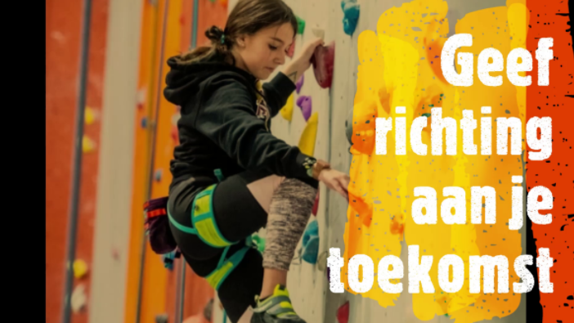

Het doel van muurklimmen is de top bereiken, net zoals elke leerling zijn diploma secundair onderwijs wil halen. Niet elke leerling zal hetzelfde traject volgen om de top te bereiken maar kiest de weg die bij hem of haar past. In klimhallen zijn er routes van verschillende niveaus. De grepen van een bepaalde route hebben allemaal dezelfde kleur. Het is dus belangrijk dat een klimmer een route kiest die hij aan kan en waar hij zich goed bij voelt. Het is onze taak als school een leerling te begeleiden naar de top rekening houdend met wie hij is en wat hij kan. Wij houden de touwen vast, maar laten ze vieren indien nodig.

Onthaalmoment
Om je aan je nieuwe school te leren wennen, organiseren we vóór de start van het nieuwe schooljaar een onthaalmoment.
Dit onthaalmoment voor alle nieuwe leerlingen vindt plaats op maandag 29 augustus vanaf 18.30u.

Tijdens dit onthaalmoment ontvang je praktische informatie over de schoolwerking.

De eerste schooldag
Donderdag 1 september
De leerlingen worden in de refter verwacht op volgende tijdstippen. De schooldag eindigt om
15.45 uur.
1e jaar 9 uur
2e jaar 10 uur (start lessen vanaf 3de uur)
3e jaar 10.15 uur (start lessen vanaf 3de uur)
4e jaar 10.30 uur (start lessen vanaf 4de uur)
5e jaar 10.45 uur (start lessen vanaf 4de uur)
6e jaar 11.00 uur (start lessen vanaf 4de uur)

In de voormiddag blijven de eerstejaars bij hun coach die hen wegwijs maakt op onze school en op heel wat praktische vragen een antwoord zal geven. In de namiddag maken ze kennis met hun vakleerkrachten. Op vrijdag 2 september is er nog een uitgebreid kennismakingsmoment.

Dagindeling
School open | Vanaf 7.30 uur
1ste lesuur | 8.30 uur – 9.20 uur
2de lesuur | 9.20 uur – 10.10 uur
pauze | 15 minuten
3de lesuur | 10.25 uur – 11.15 uur
4de lesuur | 11.15 uur – 12.05 uur
middagpauze | 1u 10 min
5de lesuur | 13.15 uur – 14.05 uur
6de lesuur | 14.05 uur – 14.55 uur
7de lesuur | 14.55 uur – 15.45 uur

Na de schooluren van 16 uur tot 17.15 uur kunnen de leerlingen op maandag, dinsdag, donderdag en vrijdag (tot 17 uur) bij ons terecht in het studeeratelier. We merken dat leerlingen vaak moeite hebben om thuis aan het huiswerk te beginnen of niet weten hoe ze moeten studeren. Andere leerlingen hebben nood aan sociaal contact terwijl ze aan het studeren zijn. Daarom voorzien we ruimte waar leerlingen zelfstandig kunnen studeren maar anderzijds beroep kunnen doen op een leerkracht die hen begeleidt met het huiswerk.
We willen inzetten op het SAMEN studeren om zo de leerling te motiveren bij het studeren.

Een leerling kan op vraag van ouders of eigen initiatief naar het studeeratelier komen. Ook op advies van een begeleidende klassenraad kan gevraagd worden om naar het studeeratelier te gaan. (engagementsverklaring).

De school in sociale verbinding
Als school vervullen we een sociale rol waar niet alleen studeren belangrijk is. We stellen onze deuren open voor sociale activiteiten zoals sport- en danskampen tijdens de vakanties. Vanaf schooljaar 2022 werken we samen met de dansschool SHOWSPOT. Zij zullen hun lessen in onze sporthal geven. Op die manier maken we van onze school niet enkel een leerplek maar ook een leefplek.

Digitale leeromgeving
ICT is niet meer weg te denken uit onze maatschappij. De laatste jaren zijn we in een stroomversnelling terechtgekomen die onomkeerbaar is. Inzetten op ICT-competenties is een must! En dan spreken we niet enkel over het technisch gebruik van laptop, maar ook over het sociale aspect, nl. op welke wijze digitaal communiceren (netetiquette), op welke wijze jouw werk of studies organiseren met de laptop, enz.…
M.a.w. hoe integreren we de laptop in onze leer- en leefomgeving?

Kennis verruimen
1ste graad: In de eerste graad krijgen onze leerlingen in het eerste jaar 1 uur ICT per week. De hier aangeleerde kennis en vaardigheden zullen zij meteen in de andere vakken kunnen toepassen in de vorm van presentaties met PowerPoint, schrijven van teksten in Word, verwerken van gegevens tot grafieken in Excel, flyers maken in Canva, enz.… We streven hier naar een degelijke algemene basiskennis en ICT-vaardigheden. Aandacht gaat naar het PC-gebruik, de Office-pakketten, programmeren en het correct omgaan met sociale media.

3e & 4de jaar: Elke studierichting krijgt 1u ICT per week, waarin naast de office-pakketten ook aandacht gaat naar multimedia en programmeren.

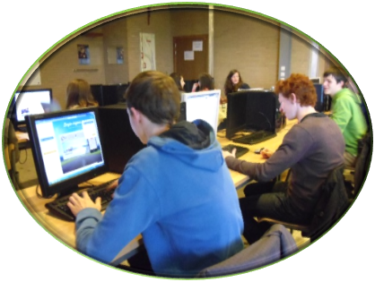
3de graad: Tijdens de laatste 2 jaar zullen onze leerlingen de opgedane kennis uit de 2de graad nodig hebben om werkstukken tot een goed einde te brengen in de verschillende vakken. Daarnaast worden enkele pakketten verder uitgediept om te voldoen aan de vormvereisten die we mogen verwachten van een leerling uit de 3de graad. Denken we daarbij aan de onderzoekcompetenties in de ASO-richtingen of de geïntegreerde proef in de TSO-richtingen.

Daarnaast biedt onze school in de 3de graad ook de richting Informaticabeheer aan (uniek in de streek). In deze richting krijgen de leerlingen respectievelijk 11 (5de jaar) en 10 (6de jaar) uur informatica per week. Er is hiervoor geen bijzondere voorkennis vereist. Onze leerlingen worden opgeleid tot echte IT’ers met een uitgebreide kennis aan programmeren, webdesign, hardware, netwerken, databanken en servers. Deze leerlingen zijn zeer gegeerd op de arbeidsmarkt.

Wat bieden wij?
Software: Om onze leerlingen allemaal dezelfde kansen te bieden ontvangen zij voor 15 euro (per gezin) per schooljaar 1 Windowslicentie, 2 licenties voor een virusscanner en 5 Officelicenties. Dit is telkens de meest recente versie. Op die manier kunnen onze leerlingen zowel thuis als op school steeds met de nieuwste softwarepakketten aan de slag. Ook hebben onze leerlingen een platform ter beschikking waar alle software die op school gebruikt wordt, kan worden gedownload. Deze bevat eveneens een installatiehandleiding of men kan een beroep doen op een helpdesk.

Digitale leeromgeving: Vanaf het eerste jaar maken onze leerlingen kennis met het digitale schoolplatform Smartschool. Dit wordt gebruikt om de digitale agenda op te volgen, taken in te dienen, extra info te bekijken die de leerkracht beschikbaar stelt of om de resultaten van gemaakte evaluaties te bekijken. Ook ouders hebben toegang tot dit platform.

Openleercentrum (OLC): In het voorjaar van 2022 openen we ons open leercentrum. De muren werden letterlijk uitgebroken om te komen tot een aangename leer-en leefomgeving. Leerlingen kunnen er zelfstandig aan de slag, in groepjes of klassikaal. De laptop krijgt hier een centrale plaats.

Laptopkarren: In de eerste graad kiezen we ervoor om laptops voor onze leerlingen op school te voorzien. De school blijft eigenaar van de laptops, maar elke leerling kan ten allen tijde een laptop gebruiken, ofwel in de klas ofwel in het openleercentrum. Heel wat leerkrachten gebruiken digitale bordboeken of zelfs de digitale methode (geen hand-of werkboek meer) om de leerstof aan te brengen.

Laptopproject: vanaf het 3de jaar starten onze leerlingen met een laptopproject. Dit houdt in dat zij een laptop kopen via de school in een systeem van gespreide betaling. Dit hele project is uitgewerkt met de nodige garantie en verzekeringen. Leerlingen en ouders worden op regelmatige basis geïnformeerd en bevraagd om zo het maximale uit dit project te halen. Zowel leerlingen, ouders als leerkrachten zijn zeer enthousiast over deze innoverende manier van werken.
Aangezien het laptopproject start in het 3de jaar raden wij ouders van leerlingen in de 1ste graad af om vóór het 3de jaar zelf een nieuw toestel aan te kopen.
De combinatie van de gespreide betaling en service die wij bieden en de verhouding prijs/kwaliteit maken van deze formule een interessant en voordelig totaalpakket.
In kader van de digisprong heeft de overheid ICT-middelen voorzien waardoor wij in staat zijn om de leerlingen van het 3de jaar kortingen te geven op de aankoop en dit tot schooljaar 2023-2024.

Blended leren: Tijdens corona zijn we noodgedwongen overgeschakeld naar afstandsleren. We merkten dat het systeem naast nadelen, voornamelijk sociale nadelen, ook voordelen bood. Leerlingen moesten zelfstandig aan de slag en werden meer eigenaar over hun eigen leerproces. Er was meer mogelijkheid tot afwisseling in de leer-en werkvormen. Heel wat uitgeverijen boden online leermateriaal waardoor leerkrachten gedifferentieerd aan de slag konden gaan.
We besloten om vanaf schooljaar 2021-2022 blijvend in te zetten op blended leren, een mix van fysieke lessen en online lessen. Op woensdagvoormiddag blijft onze derde graad thuis en krijgen ze online les voornamelijk in de vorm van begeleide zelfstudie aan de hand van een leerpad waar digitale werkvormen in vervat zitten.

Handboeken en benodigdheden

Handboeken

- We werken samen met Studieshop.
- Bepaalde boeken dienen nieuw aangekocht te worden, andere kunnen worden gehuurd. Meer informatie hierover krijg je via een aparte brief in de loop van juni.
- Jouw handboeken kan je bestellen via de website van studieshop. De bestelde boeken worden in augustus thuis geleverd.

Smartschool
Op maandag 30 augustus om 18.30 u is er onthaalmoment voor de eerstejaars. Op dat ogenblik ontvangen ouders en leerlingen hun login en is er ook een infomoment over het gebruik van smartschool voor ouders voorzien. De leerlingen krijgen meer informatie over het gebruik van de digitale leeromgeving tijdens een les ICT.

Schoolbenodigdheden

- schrijfgerief
- kleurpotloden
- cursusblok (lange ruitjes)
- verhuismap = map met elastiek
- passer
- geodriehoek
- een aantal fluostiften
- meetlat 30cm
- rekentoestel (via leerkracht begin september bestellen)
- tekenmap ( via leerkracht begin september bestellen)
- turnzak (vrij te kiezen)
- turnbroek of legging in blauw of zwart zelf aan te kopen (aankopen op school kan ook )
- zwemzak (vrij te kiezen)
- aansluitende zwemkledij (badpak of sportbikini voor de meisjes)
- sportschoenen (speciale zolen die geen strepen afgeven)
- een aantal bestekmapjes
- een aantal tussenblaadjes
- 25-tal U-mapjes
- een aantal schriftjes (soort en aantal zal meegedeeld worden door de vakleerkrachten)
- een aantal ringmappen
Sommige vakken kunnen/mogen samen in een dikkere ringmap. Sommige vakken passen beter in een
afzonderlijke en/of dunnere ringmap. Dit volgens de keuze van de leerling, afhankelijk van het lessenrooster en in samenspraak met de leerkracht. Eventjes afwachten met de aankoop van de mappen is aan te raden.
Elke vakleerkracht zal bij het begin van het schooljaar de nodige toelichting omtrent zijn/haar materiaal geven.
Deze lijst is niet limitatief. Bedankt voor het begrip hiervoor!

Andere aankopen

- Turnkledij kan besteld worden bij de L.O.-leerkracht, tijdens de turnles. De kostprijs zal verrekend worden op de eerste schoolrekening. Een t-shirt kost €12, een turnbroek €15.
- Indien u dit wenst kan u bij ons op school ook een locker huren voor €15 per schooljaar. De leerling kan dit aanvragen bij de coach of bij het secretariaat bij start van het schooljaar.
- De leerlingen kunnen warm eten of een belegd broodje bestellen. We veranderen van leverancier en kunnen momenteel geen informatie geven over de wijze van bestelling en betaling maar geven dit mee met de algemene informatie in juni.

Lesdoorbrekende activiteiten
- In de loop van het jaar zijn er 3 activiteitendagen waarop we inzetten op teambuilding, sport, cultuur en maatschappelijke thema’s zoals gezondheid, verkeersveiligheid en mediawijsheid.Tijdens de relatiedagen wordt er gewerkt rond de interpersoonlijke relaties, communicatie en weerbaarheid

- In de eerste en tweede graad gaan er een tweetal vakoverschrijdende projectdagen door waarop we d.m.v. gastsprekers en interactieve spelen ingaan op economische en maatschappelijke thema’s.

- In de eerste graad maken we de leerlingen warm voor STEM, economie en talen door proefondervindelijk te werk te gaan met de bedoeling om hen te leren kritisch en probleemoplossend te laten nadenken. We maken hiervoor lesuren vrij in onze lessentabel.

- Onze eerstejaars gaan eind september op teambuilding naar Durbuy. Ze worden sportief uitgedaagd en leren hun grenzen te verleggen. We zien individuen tot een groep groeien.

- In alle jaren doen we (meerdaagse) uitstappen met focus op cultuur, sport en teambuilding. We trachten hiermee verschillende leerdoelen te bereiken maar vooral de leefwereld van de leerlingen te verruimen. De uitstappen situeren zich binnen en buiten België.

- We hadden in het verleden ook uitwisselingsprojecten met een school in Italië en hopen dit in de toekomst opnieuw te kunnen inrichten.

- Preventie en verkeersveiligheid komen aan bod tijdens evacuatie-oefeningen, behendigheidsparcours met de fiets, ea. …. We hebben aandacht voor milieu en duurzaamheid (SOS plastiek, MOS, wereldwinkel, …) en werken samen met OMBRA rond overmatig alcoholgebruik en gebruik van drugs.

- Tijdens de Zuidactie - ten voordele van projecten van de Broeders van Liefde - met werkgroepen allerhande, een vrij podium, sportwedstrijden van, voor en met onze leerlingen, engageren we ons ook maatschappelijk.

Middagactiviteiten
Vrijwel elke middag worden activiteiten georganiseerd met, voor en door de leerlingen en leerkrachten:
- Sport: volley, basket, indiaca, Ping pong, badminton, acrogym, minitrampoline, (mini)voetbal, ea. …
- Musiceren
- Dactylo-lessen
- Spelletjes- en leesklas
- Activiteiten georganiseerd door de leerlingenraad

Contacten met de ouders
- Voor onze eerstejaars en nieuwe leerlingen voorzien we een onthaalavond met de ouders in augustus: kennismaking met de school, de klas, de leerlingbegeleider en de coaches. De leerlingen en ouders ontvangen hun login voor smartschool.
- Oudercontacten
  - We plannen in de loop van november een oudercontact op uitnodiging n.a.v. de leerlingencontacten en begeleidende klassenraden met de coach en/of vakleerkrachten.
  - Vóór de kerstvakantie en eind juni verwachten we alle ouders voor een oudercontact met de coach.
  - Andere oudercontacten in kader van studiebegeleiding en oriëntatie naar het volgend schooljaar, vinden plaats op uitnodiging.
De data van de oudermomenten worden bij de start van het schooljaar via de schoolkalender en op Smartschool bekend gemaakt.

- De schoolactiviteiten worden systematisch opgenomen in de smartschoolkalender die je via een link als ouder kan toevoegen tot je persoonlijke outlookkalender. Op die manier mis je geen enkele activiteit.

- Wekelijks verzendt de directie een weekbrief met de informatie over de school. Op die manier blijft u ook op de hoogte van de beleidsbeslissingen en hopen we de betrokkenheid tussen school en ouders te vergroten.

- Via ons leerlingvolgsysteem in smartschool blijft u op de hoogte van gesprekken tussen leerlingbegeleider, coach en leerkrachten met uw kind. Bemerkingen van de vakleerkrachten over de medewerking van uw kind in de klas worden zowel in positieve als negatieve zin meegedeeld via de volgfiches.

- Uiteraard kan u altijd - bij mogelijke problemen of vragen - telefonisch of via e-mail een afspraak maken met de directeur, de leerlingbegeleider, de coach of een vakleerkracht.

Contacten met de leerlingen
We zijn een kleinschalige school waar we een nauw contact hebben met onze leerlingen. Dit betekent dat we snel een beeld hebben over hoe uw kind op school functioneert. De leerkrachten zijn zeer toegangelijk waardoor leerlingen met problemen snel bij hun terecht kunnen. De coach fungeert als eersteaanspreekpunt.
Indien nodig wordt de hulp van de leerlingbegeleider ingeroepen en wordt contact genomen met de ouders.

In de loop van het jaar organiseren we een drietal persoonlijke leerlingencontacten tussen coach en leerling. Deze gesprekken focussen zich minder op de resultaten maar meer op het socio-emotionele. Hoe voelt de leerling zich op school? Zijn er elementen die ze willen delen en die belangrijk zijn voor het goed functioneren op school en waar de leerkrachten rekening mee kunnen houden? Wat belangrijk is, wordt mits toestemming van de leerling gedeeld met de begeleidende klassenraad.

Zorg dragen betekent ook dat we leerlingen leren om zelfstandig te worden en om in overleg
te gaan op eenrespectvolle manier. Samen met de ouders willen we hen doen uitgroeien tot
verantwoordelijke en geëngageerde jongeren.

GSM-beleid

We vinden communicatie belangrijk, niet alleen tussen ouders en leerkrachten/directie of tussen leerlingen en leerkrachten maar ook tussen leerlingen onderling. Technologie nam de laatste jaren een uitzonderlijke vlucht, zeker door Corona. We werden noodgedwongen verplicht om het overgrote deel van de lessen en communicatie via media zoals Smartschool, Teams, Zoom, … te laten verlopen. De focus op communicatie tussen jongeren via sociale media werd nog groter.

Corona heeft ons ook een dienst bewezen en ons duidelijk gemaakt dat we niet gemaakt zijn om te leven zonder sociale contacten. We herleven bij het zien van vrienden en familie en beseffen dat samen dingen doen ons gelukkig maakt.

We willen op onze school inzetten op deze sociale contacten en jongeren aansporen om dat te doen wat ze graag doen en hun gelukkig maakt. Met onze middagactiviteiten zetten we daar volop op in. Daarnaast willen we hen leren om opnieuw te leren communiceren door elkaar aan te spreken i.p.v. berichten te sturen. Deze komen in sommige gevallen harder aan dan bedoeld.

Om hiervoor ruimte te maken, hebben we beslist om geen gsm meer toe te laten voor de eerste graad tussen 8.30u en 15.45u. Bij het eerste belteken worden de gsm’s opgeborgen en enkel gebruikt op vraag van de leerkracht. Vanaf de tweede graad merken we dat de gsm een minder prominente rol speelt en jongeren op een volwassen manier hiermee omgaan.

Uiteraard kan u als ouder de school steeds telefonisch bereiken in hoogdringendheid. Omgekeerd kan de leerling steeds op het secretariaat terecht indien de ouders gebeld moeten worden in geval van nood.

Middagpauze
- De middagpauze loopt van 12.05u-12.35u in de refter voor alle leerlingen behalve zij die extern eten. Van 12.35u-13.15u zijn de leerlingen vrij op de speelplaats of kunnen ze deelnemen aan middagactiviteiten.
- Bij het begin van het schooljaar kiezen leerlingen en ouders of ze tijdens de middagpauze intern of extern zijn (naar huis gaan eten).

Schoolrekeningen

- De afrekening van de schoolkosten wordt verdeeld over drie tot vijf schoolrekeningen. De kosten van meerdaagse uitstappen worden altijd gespreid betaald.
- De data waarop de schoolrekeningen meegegeven worden aan de leerlingen, worden bij het begin van het schooljaar meegedeeld via de schoolkalender.
- Indien ouders problemen ondervinden met het betalen van de schoolrekeningen kunnen zij contact opnemen met de directeur. We zoeken dan samen naar een oplossing.
- Hierna bevinden zich de onkostenramingen per leerjaar.

Schoolbus en openbaar vervoer
- Voor het busvervoer werken we samen met de lagere school Sint-Augustinus.
- Afhankelijk van de ritten die door de lagere school ingericht worden, voorzien we vaste opstapplaatsen voor onze leerlingen van het secundair. We kunnen ons daarom niet engageren om op elk wens tot busvervoer in te gaan.
- Regio’s eigen busvervoer 2021-2022: Zwalm, Horebeke, Maarkedal, Lierde en Brakel (wordt elk schooljaar aangepast). Opgelet: dit kan anders zijn voor het schooljaar 2022-2023.
- Het gebruik van onze eigen schoolbussen wordt via de gewone schoolrekening afgerekend.

Vakantiedagen schooljaar 2022-2023
Start schooljaar
Donderdag 1 september 2022

Vrije dagen van het eerste trimester
Herfstvakantie: van maandag 31 oktober tot en met zondag 6 november 2022
Wapenstilstand: vrijdag 11 november 2022
Kerstvakantie: van maandag 26 december 2022 tot en met zondag 8 januari 2023
Facultatieve verlofdag: nog te bepalen

Vrije dagen van het tweede trimester
Krokusvakantie: van maandag 20 februari tot en met zondag 26 februari 2023
Paasvakantie: van maandag 3 april tot en met zondag 16 april 2023

Vrije dagen van het derde trimester

Dag van de arbeid: maandag 1 mei 2023
O.-L.-H.-Hemelvaart: donderdag 18 mei, vrijdag 19 mei 2023
Pinkstermaandag: 29 mei 2023

Laatste schooldag: vrijdag 30 juni 2023

Inlichtingen en inschrijvingen
- Tijdens het schooljaar elke werkdag van 8.30 tot 16 uur op afspraak.

- Tijdens de openavond: vrijdag 22 april 2022

- Tijdens de zomervakantie 2022:

Vrijdag 1 juli | 8.30u-16.00u
Zaterdag 2 juli | 9.30u-12.30u
Maandag 5 juli | 15.30u-18.00u
Dinsdag 6 juli | 15.30u-18.00u
Woensdag 7 juli | 9.30u-12.30u
Donderdag 18 augustus | Tijdens kantooruren
Vrijdag 19 augustus | Tijdens kantooruren
Vanaf 22 augustus | Tijdens kantooruren

- Gesloten van 7 juli tot en met 17 augustus 2022
- Men kan ook altijd telefonisch of via e-mail een afspraak maken.

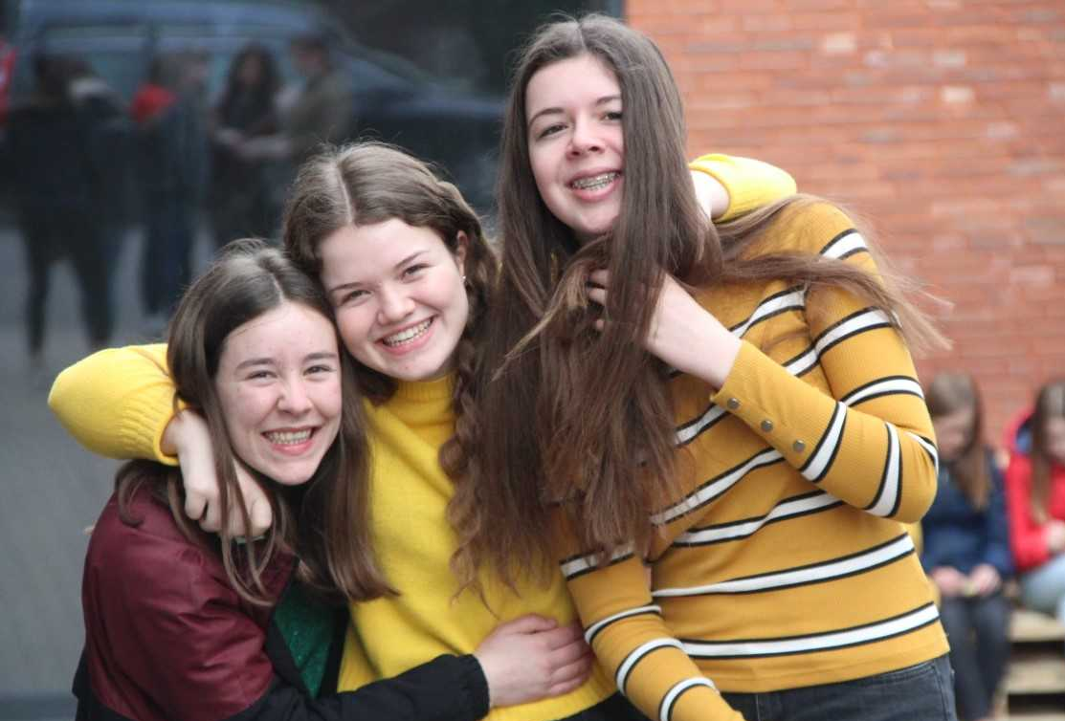

Contactgegevens
Telefoon 055 42 23 20

Website https://www.viso-cor-mariae.be

Directeur Ellen Pierreux - ellen.pierreux@viso.cor.mariae.be

Secretariaat peggy.vanschoorisse@viso-cor-mariae.be (leerlingenadministratie)
els.vandamme@viso-cor-mariae.be (handboeken en afwezigheden)
marleen.vandergeynst@viso-cor-mariae.be (algemeen)

Leerlingbegeleiders jolien.dhomme@viso-cor-mariae.be (jaren 1-4)
els.vandamme@viso-cor-mariae.be (jaren 5-6)

Leerlingenrekeningen martine.detand@viso-cor-mariae.be

Viso Cor Mariae vormt samen met de basisscholen Sint-Augustinus (Brakel) en De Kei (Lierde) en de kleuterschool Valkenberg de cluster Brakel binnen de organisatie van de Broeders Van Liefde. Meer info over ons opvoedingsproject, visie, waarden en doelstellingen vindt u op onze website.

SECUNDAIRE SCHOOL

BASISSCHOLEN KLEUTERSCHOLEN
